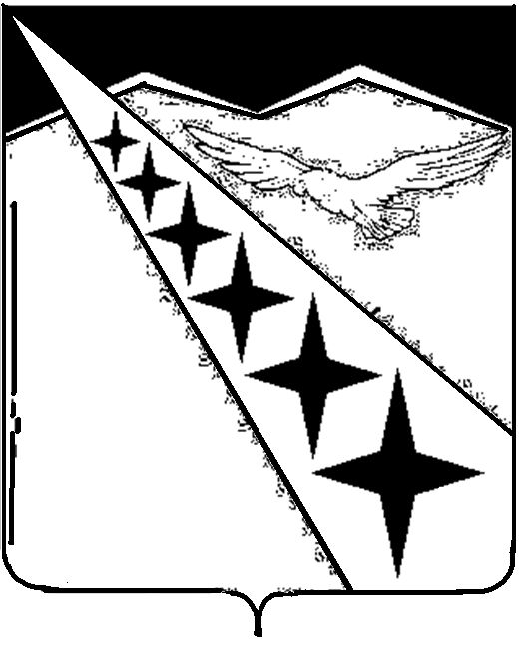

СОВЕТ ЛУЧЕВОГО СЕЛЬСКОГО ПОСЕЛЕНИЯ
ЛАБИНСКОГО РАЙОНА
(пятый созыв)

РЕШЕНИЕ
от 18.09.2024 № 1/1

поселок Луч

О регистрации депутатского объединения партии «Единая Россия» в составе Совета Лучевого сельского поселения
Лабинского района

В соответствии с решением организационного собрания депутатов Совета Лучевого сельского поселения Лабинского района пятого созыва, членов и сторонников Всероссийской политической партии «Единая Россия», руководствуясь Уставом Лучевого сельского поселения Лабинского района, Совет Лучевого сельского поселения Лабинского района РЕШИЛ:
1. Зарегистрировать депутатское объединение Партии «Единая Россия» в составе Совета Лучевого сельского поселения Лабинского района пятого созыва.
2. Настоящее решение вступает в силу со дня его подписания.

Глава Лучевого сельского
поселения Лабинского района И.И. Яценко

